1. 1.点击Services -> Application Integration -> Simple Queue Service,

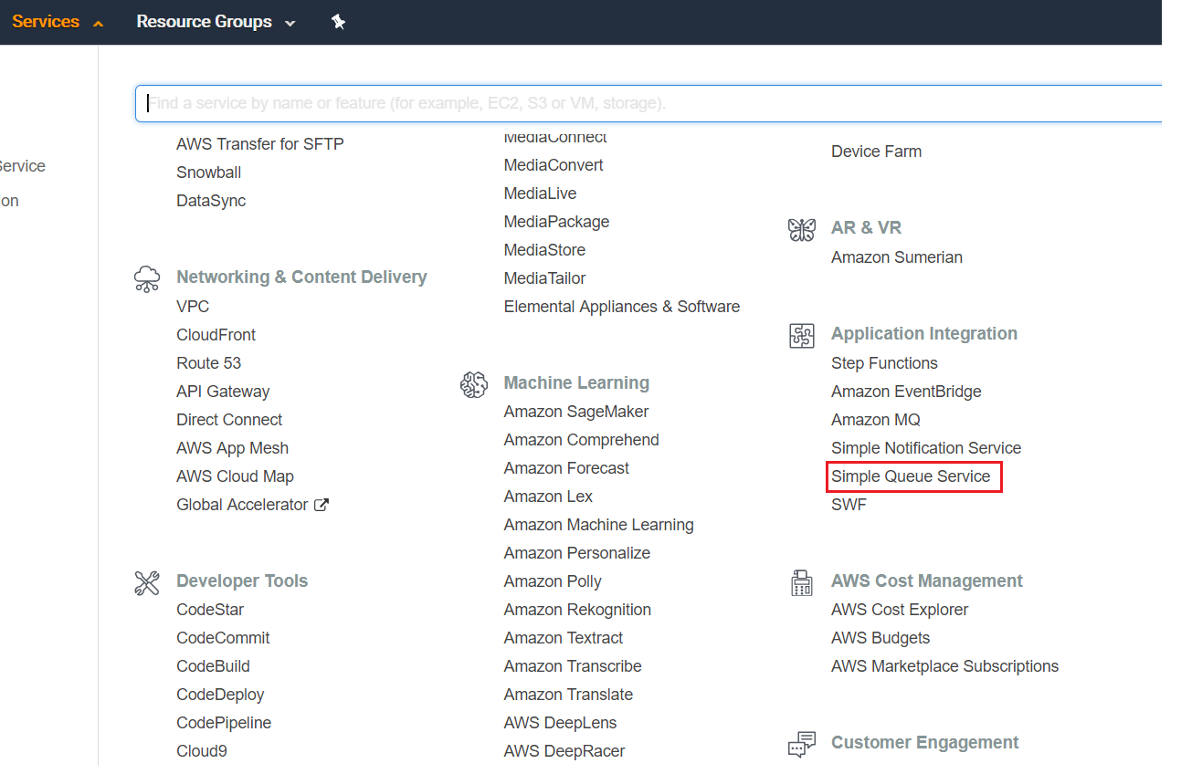

1. 点击Get Started Now,

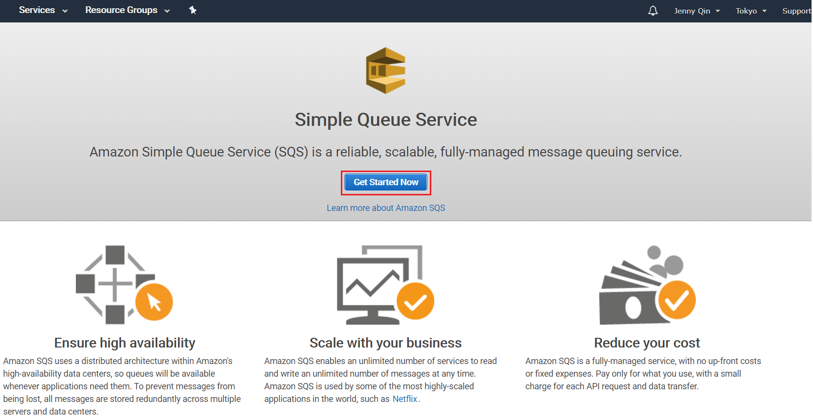

1. 填写Queue Name,选中Standard Queue,点击”Quick-Create Queue”.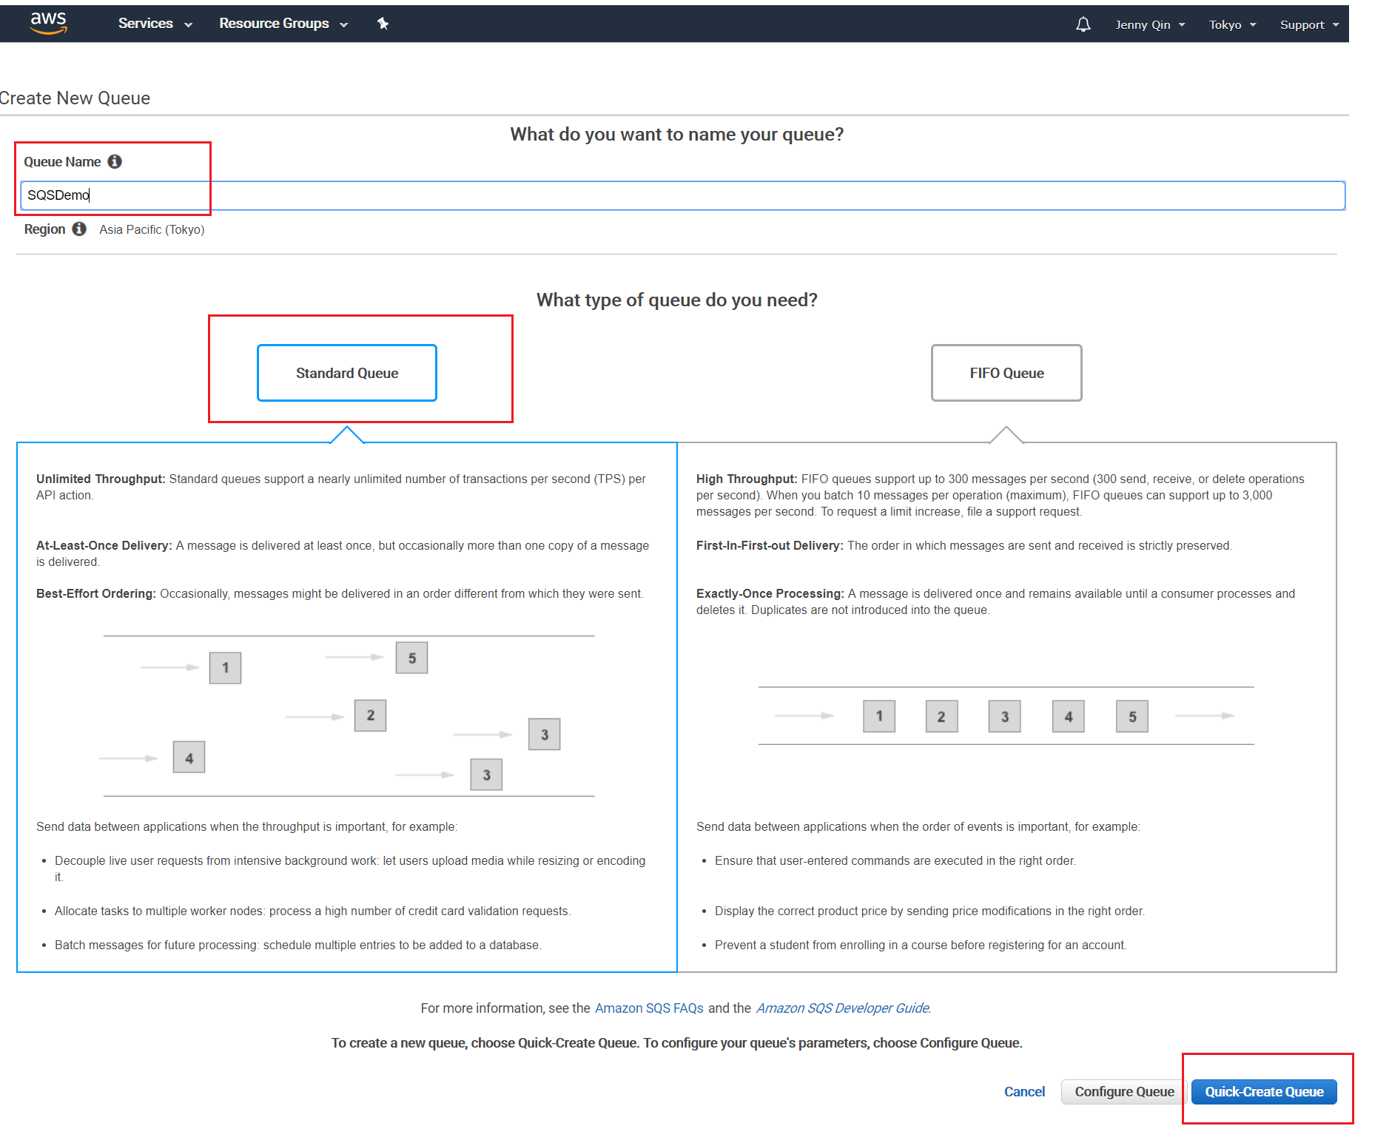
2. 新的名为SQSDemo的Queue已建好

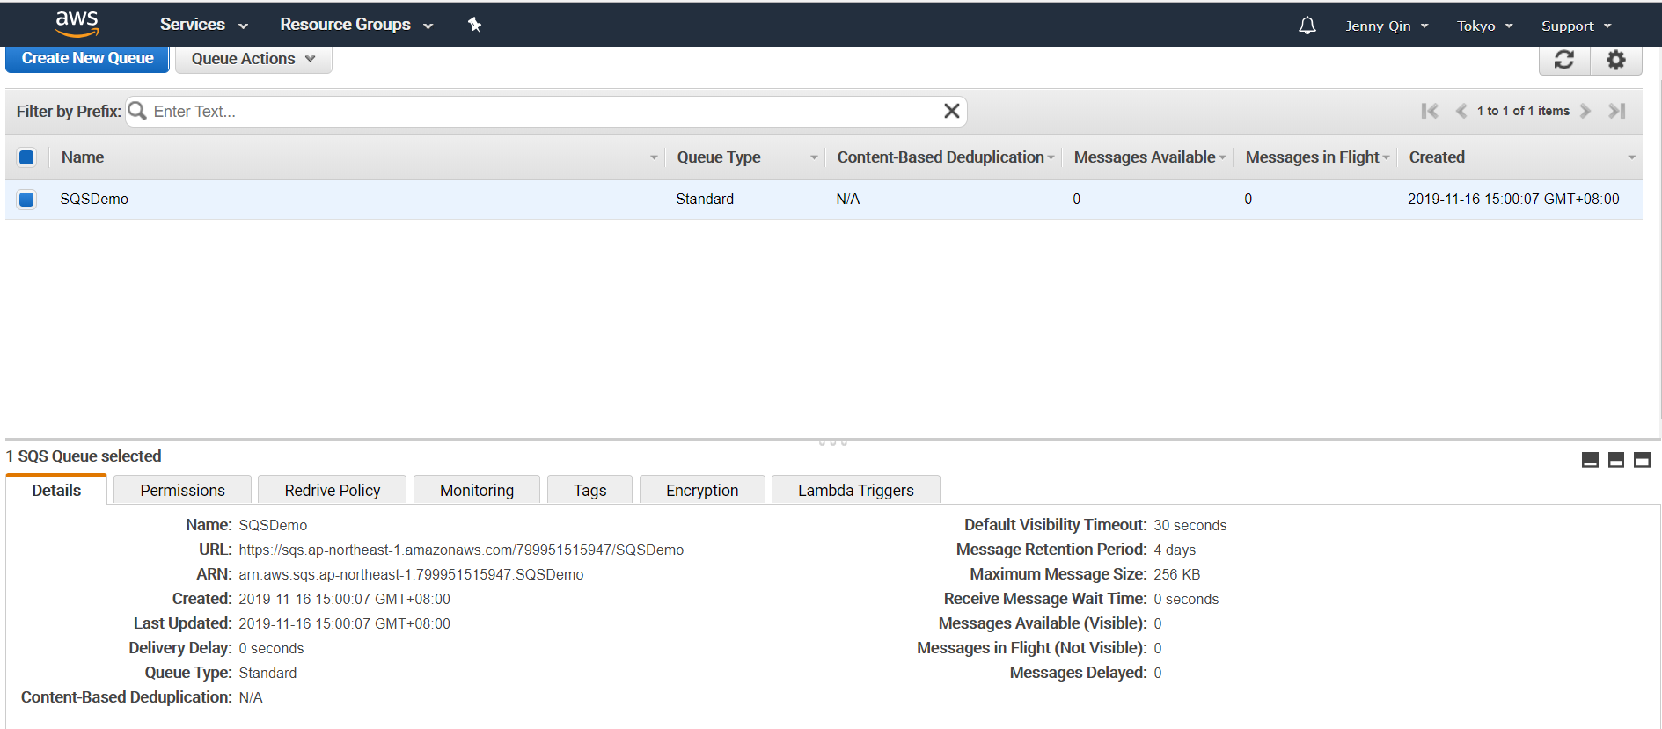

1. 选择Queue下拉菜单里的”Send a Message”去设置一条消息。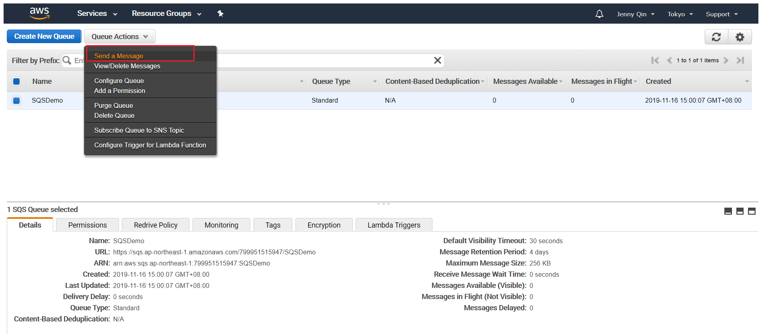
2. 编辑Message Body.

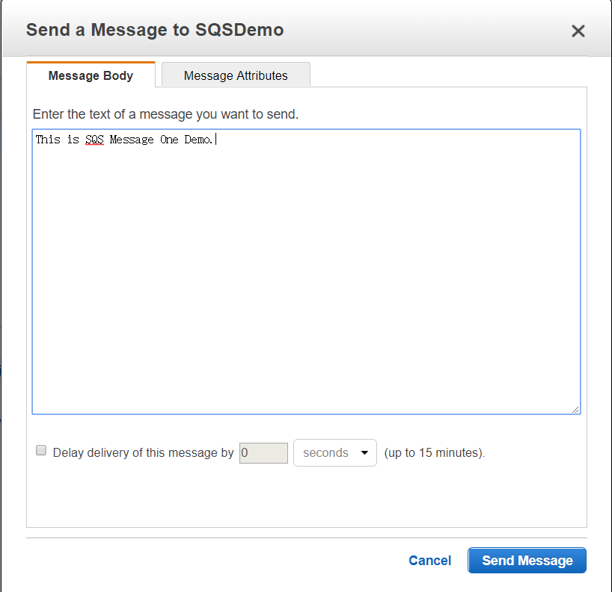

1. 编辑Message Attribute，点击Add Attribute.

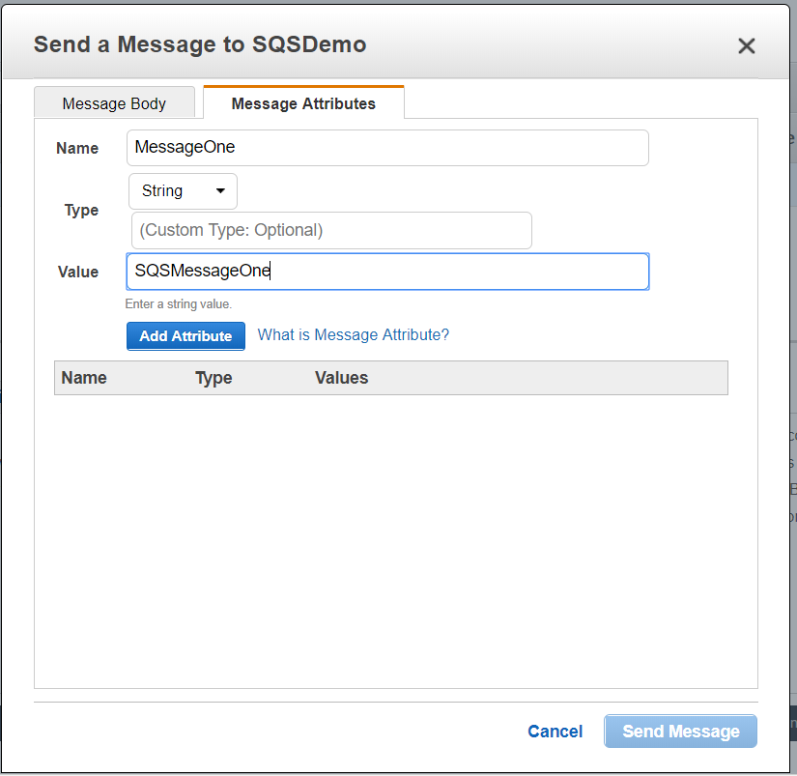

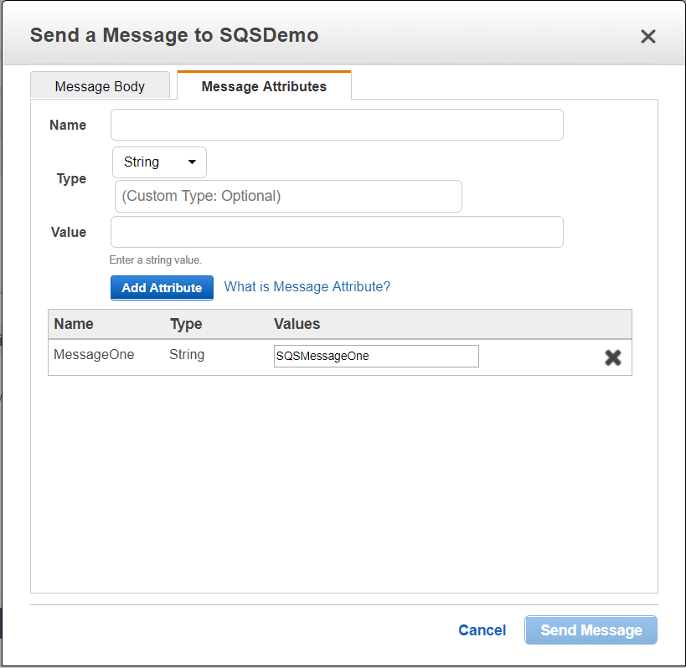

1. 点击Send Message

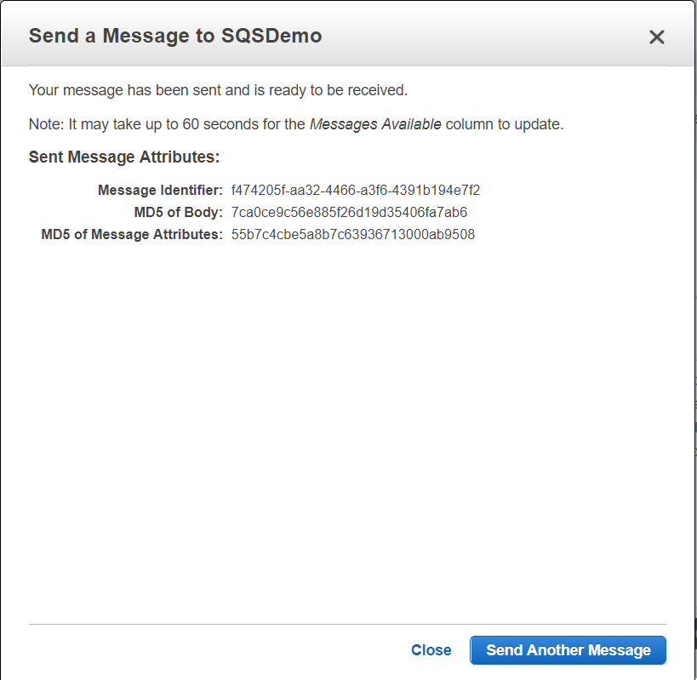

1. 点击Close，点击View/Delete Messages

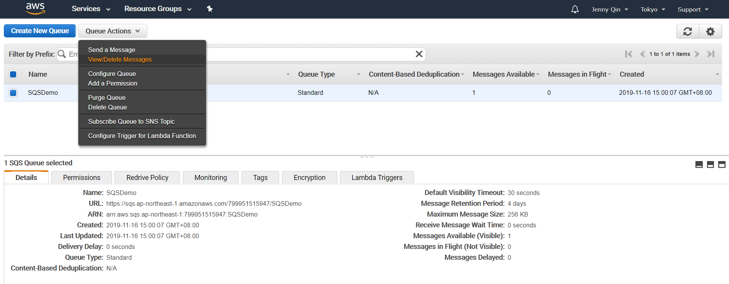

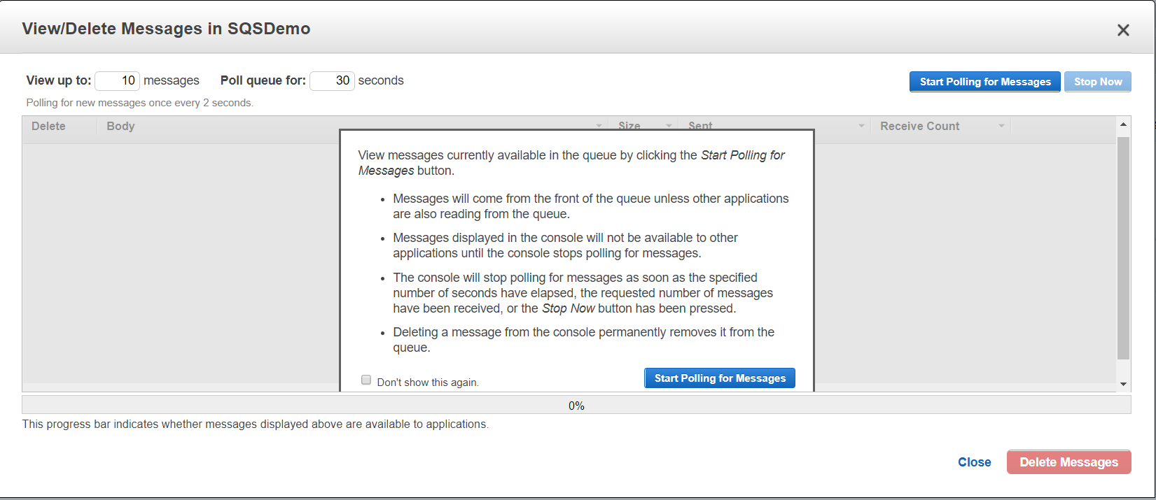

1. 点击Start Polling for Messages,可以看到Message One被查询出来。点击More Details可以查看Message的详细信息。

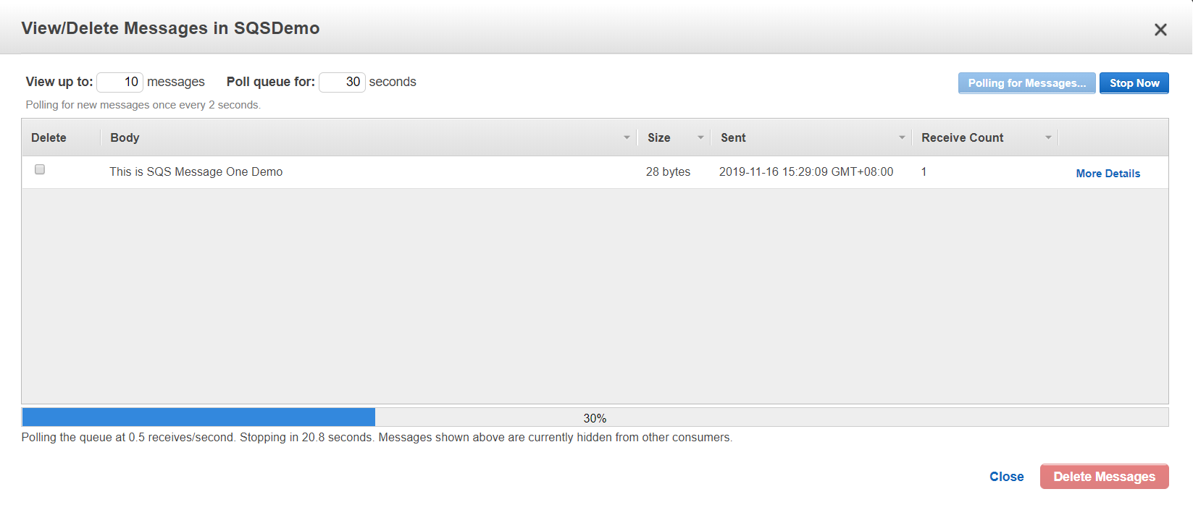

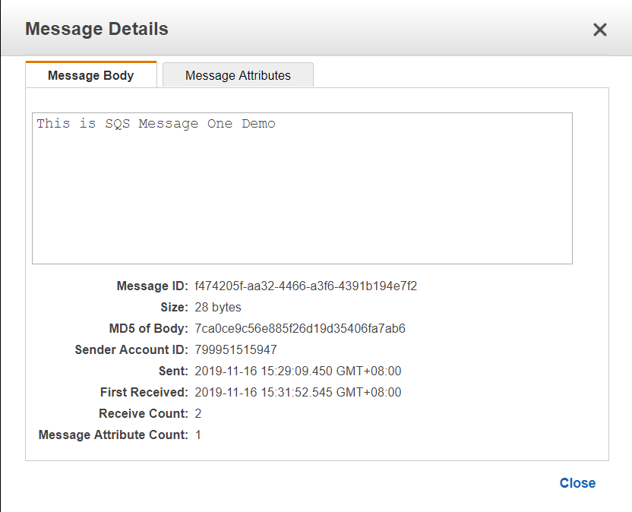

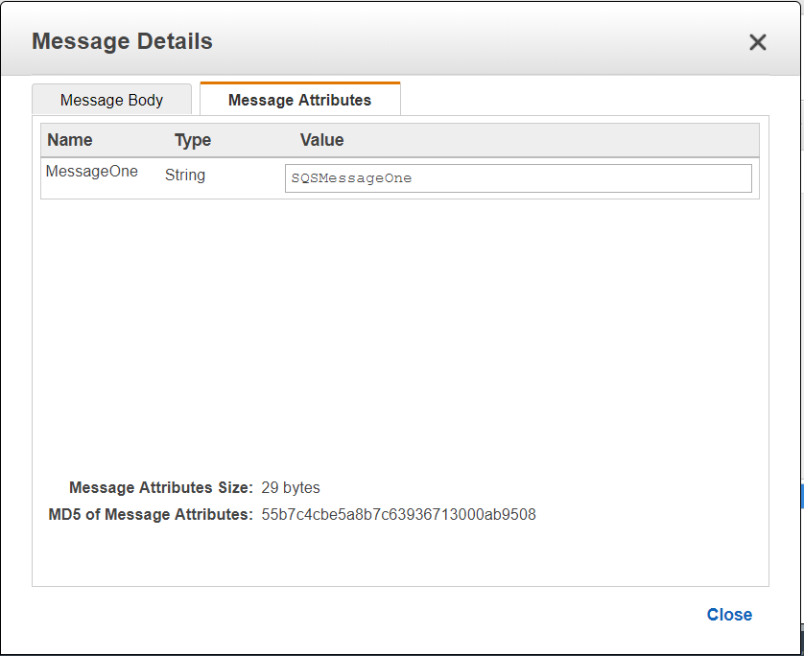

1. 选中此条消息，可以点击“Delete 1 Message”删除这条消息。

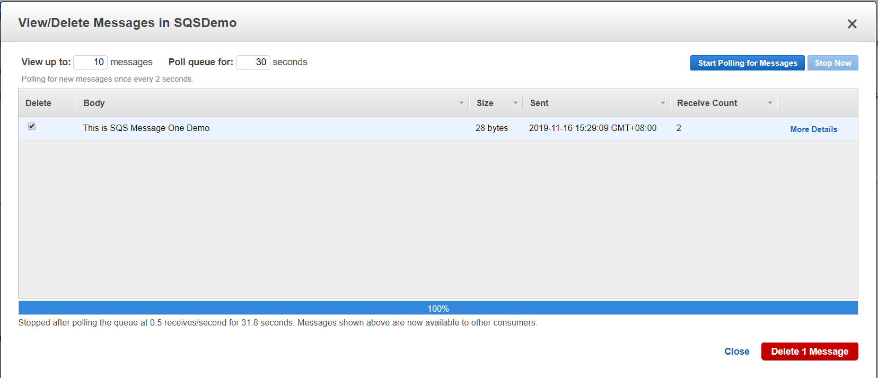

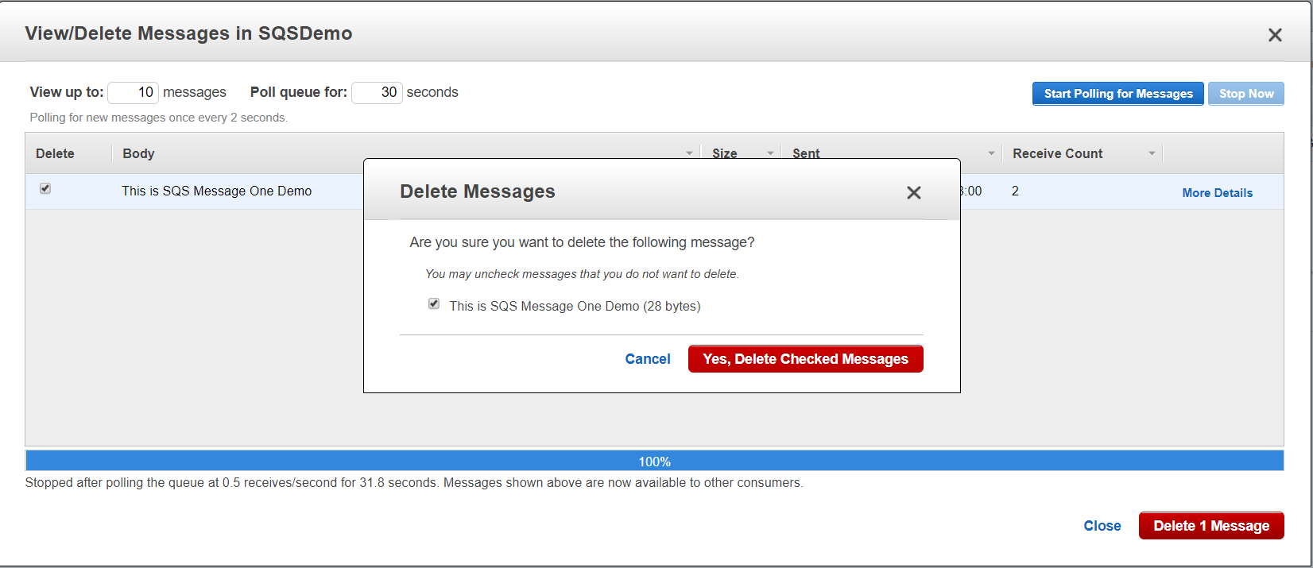

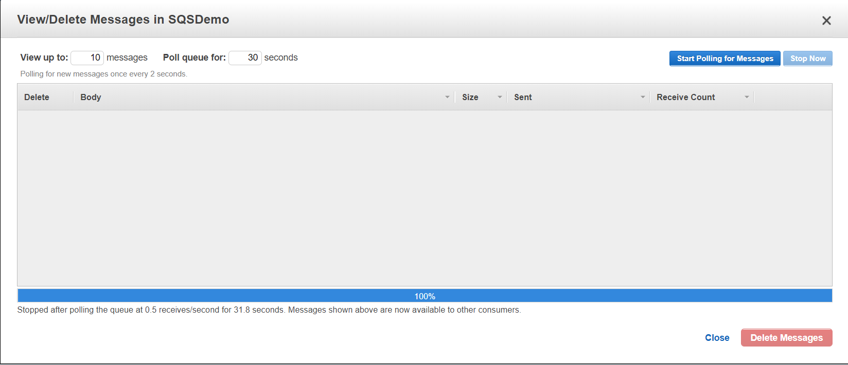

1. 选择下拉菜单里的Purge Queue,可以清除队列中的所有消息。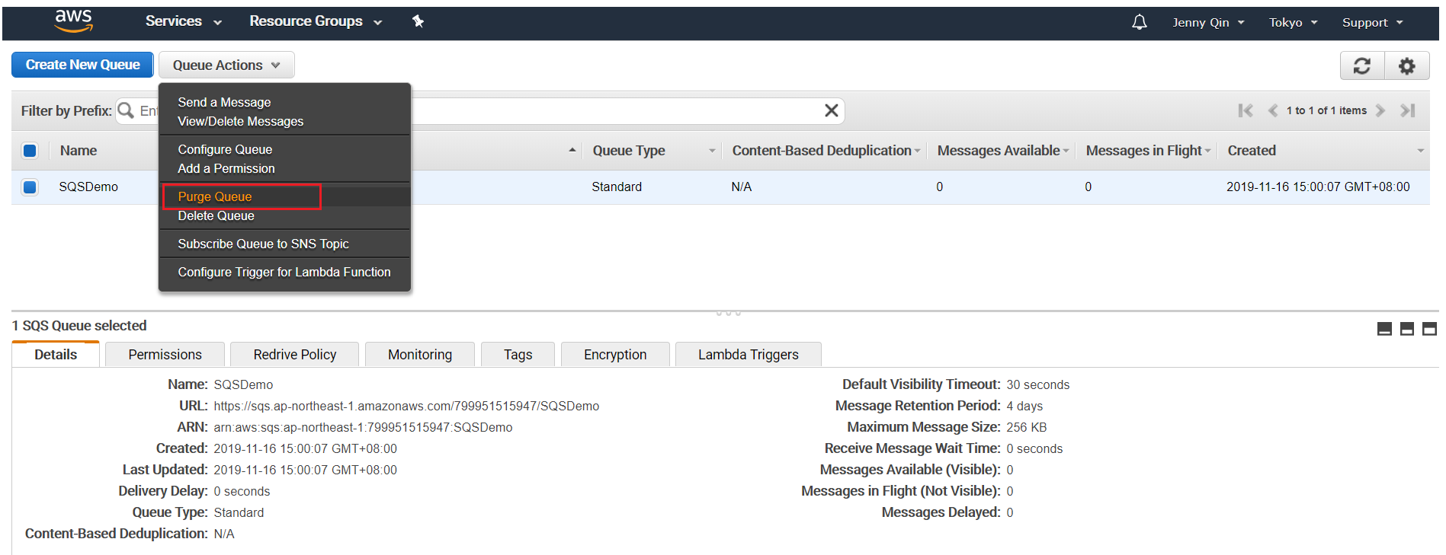

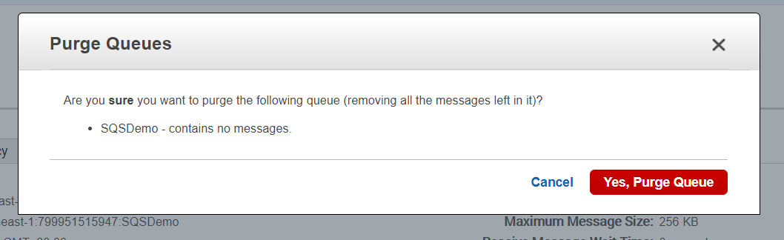

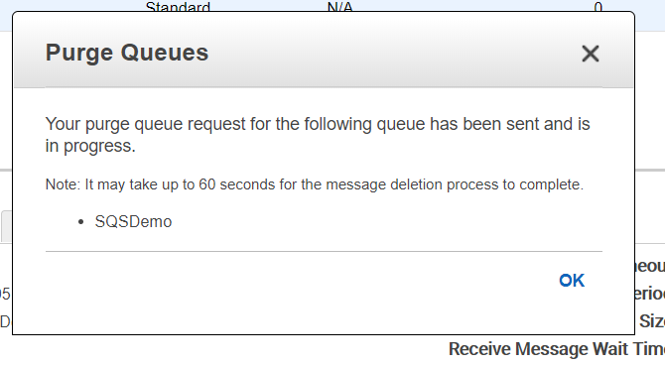

1. 选择下拉菜单里的Delete Queue,删除选中的Queue

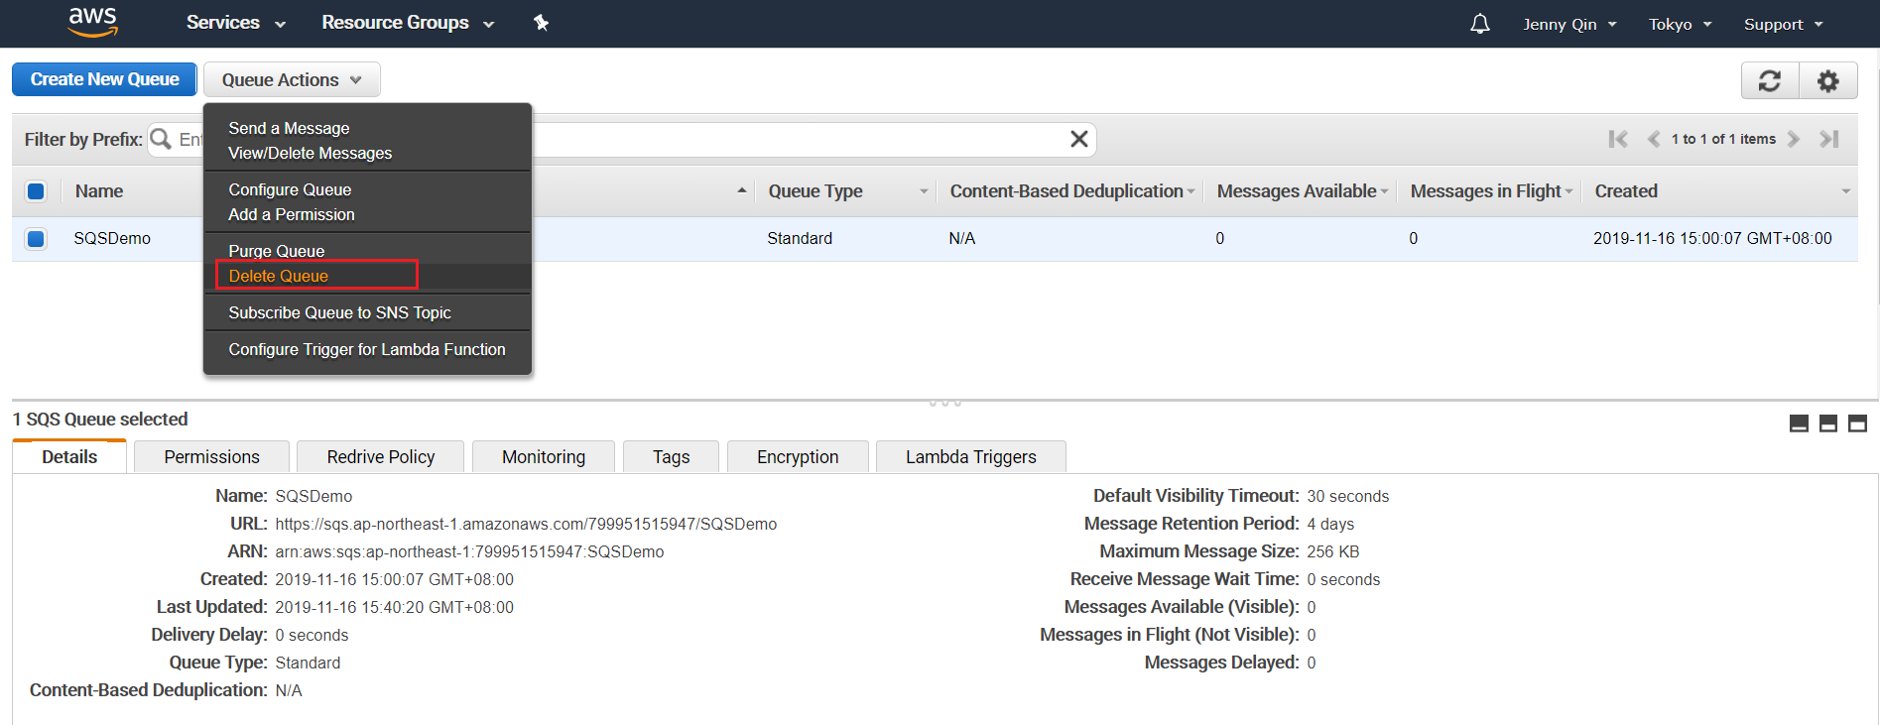

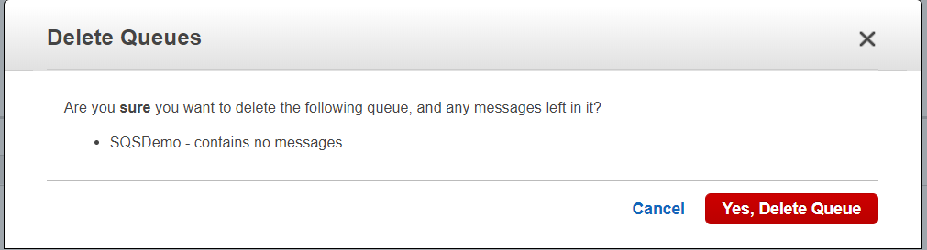

删除完成，没有了Queue,回到SQS首页

